**通用备件及消耗品采购项目公告**

广州白云空港设备技术发展有限公司以综合评审形式实施通用备件及消耗品采购，邀请合格供应商就以下内容提交所需物料报价：

1. 项目概况

1.项目名称：通用备件及消耗品采购项目。

1.2项目内容：通用备件及消耗品采购项目，限价情况及具体参数详见附件1。本项目根据各投标人提供的报价及服务条款，择优选定3家供应商进入我公司通用备件及消耗品供应商库，作为本项目供应商。

1.3项目最高采购额：本项目3家入库供应商最高采购额合计为¥1900000（大写：壹佰玖拾万元整）。上述费用包含物料、包装、运输、保险、税费（13%增值税）、质保期保障等全部费用。本项目附件1中的备件和消耗品的数量为报价参考数量，最终的采购量按实际送货量计算。

1. 报价人资质条件

报价人必须满足以下全部条件,否则该报价文件作废。

2.1具备本项目履约能力的在中华人民共和国境内注册的独立的企业法人，并具有一般纳税人资格。

2.2近三年（2019年5月1日至今），报价人没有因腐败或欺诈行为而被政府或业主宣布取消投标资格；同时，近三年（2019年5月1日至今）报价人（包括其关联公司）没有与广东省机场管理集团有限公司及其下属的全资、控股公司、非法人实体单位发生各种诉讼和仲裁（须就此项内容提供承诺函并加盖报价人公章，格式样版见附件）。

2.3报价人不存在被广州白云国际机场股份有限公司认定为发生不良行为合作商，且仍在处置期内的情形（须就此项内容提供承诺函并加盖报价人公章，格式样版见附件）。

2.4报价人不得被列为“黑名单”，以“信用中国”网站（http://www.creditchina.gov.cn/）查询为准，报价人需在竞价公告发布后从“信用中国”网站截图并加盖公章，同时下载信用评估报告、打印并加盖公章后附在报价文件中。

2.5报价人不得被列为严重违法失信企业名单（黑名单），以“国家企业信用信息公示系统”网站（http://www.gsxt.gov.cn/）查询为准，报价人需在竞价公告发布后从“国家企业信用信息公示系统”网站截图并加盖公章。

2.6报价人不得被列入中国执行信息公开网（http://zxgk.court.gov.cn/）的全国法院失信被执行人名单，报价人需在竞价公告发布后从“中国执行信息公开网”网站截图并加盖公章；

2.7报价人法定代表人为同一人的两个及两个以上法人，母公司、全资子公司及其控股公司，不得在该项目中同时报价。

2.8本项目不接受联合体报价。

2.9 报价人近三年（2019年5月1日至今）的通用备件及消耗品类物料销售业绩合计不低于人民币200万元，须提供销售发票的复印件并加盖公章。

1. 报价文件组成

3.1营业执照复印件并加盖报价人公章；

3.2一般纳税人资格证明文件并加盖报价人公章；

3.3按附件格式要求填妥并签章的法定代表人证明书或法人授权委托书（非法人签署时需提供）；

3.4按附件格式要求提交法人代表身份证或被授权人身份证（复印件即可）；

3.5按附件格式要求提交“网上竞价项目采购文件响应承诺书”；

3.6按附件格式填妥并签章的“诚信承诺函”；

3.7.按附件格式填妥并签章的“企业声明”；

3.8按附件格式要求提交“国家企业信用信息公示系统网站”截图并加盖报价人公章；

3.9按附件格式要求提交“信用中国网站”截图并加盖报价人公章；

3.10按附件格式要求提交“中国执行信息公开网”网站截图并加盖报价人公章；

3.11报价人近三年（2019年5月1日至今）的通用备件及消耗品类物料销售发票的复印件并加盖公章。

3.12体系认证文件、业绩文件、财务报表、产品经销授权文件、仓储物流证明文件、服务方案（包括但不限于供货响应承诺、售后服务、供货质量保证措施、产品质保承诺）等。

3.13 通用备件及消耗品采购清单（填入报价）。

报价文件一式三份（一正二副），所有资料复印件均须加盖公章，所有报价文件均需密封并加盖骑缝章。

**四、报价文件提交时间及地点**

请有意向的供应商按照上述要求编写报价文件，密封后于2022年7月20日10:00 前将报价文件提交給本公司相关人员。

提交地址：广州市花都区白云机场T1航站楼C3030房。

联系人：陈先生

联系电话：36069038，13450294418

电子邮件地址：81000399@gdairport.com

**五、项目供应商的确定**

本次综合评审采购采用综合评分法。评分按价格、技术商务分别打分的方式进行(每部分得分计算以四舍五入的方式保留到小数点后两位)。综合得分满分为100分，其构成及权重为商务技术得分占60％、价格得分占40％。

**5.1评审步骤**

第一阶段：评审小组根据报价人资质条件对报价文件进行符合性审查，通过符合性审查的报价文件进入第二阶段评审。

第二阶段：评审小组对通过符合性审查的报价文件进行价格核准确定其报价价格。

第三阶段：评审小组根据以上价格评审结果计算出各入围供应商的综合得分，并以此进行排序，推荐中标候选人。

**5.2评分细则**

5.2.1价格评审

价格评审为客观计算得分，总分为40分。价格得分计算方法如下：

以所有有效投标人的评标价的算术平均值作为评标基准价。评标基准价记为A,将其与各投标人报价（记为B）比较，满分40分。

①投标人评标价B等于评标基准价A，即B＝A 时,计为满分40分；

评标价不等于评标基准价的投标人价格得分以下列公式计算得出（即每高于评标基准价1%扣1分，每低于评标基准价1%扣0.5分，其余采用内插法计算，扣至0分为止，得分四舍五入保留两位小数）；

②当评标价B高于评标基准价A时，投标报价得分=40-100×1×|B-A|/A；

③当评标价B低于评标基准价A时，投标报价得分=40-100×0.5×|B-A|/A。

（4）各供应商的综合总得分由以下三部分组成(每部分得分计算以四舍五入的方式保留到小数点后两位):

①技术得分：取全体评委技术评分（各技术细项评分总和）的算术平均值；

②商务得分：取全体评委商务评分（各商务细项评分总和）的算术平均值；

③价格得分：为价格评审的客观计算得分。

投标人综合总得分＝技术得分＋商务得分＋价格得分

5.2.2商务技术评分细则

|  |  |  |  |
| --- | --- | --- | --- |
| 序号 | 评审项目 | 单项得分 | 评审内容 |
| 1 | 投标文件整体情况 | 2 | 1.投标文件内容齐全工整、清晰有序，得2分；  2.投标文件内容基本齐全工整，得1分；  3.投标文件内容不完整、不清晰，得0分； |
| 2 | 体系认证 | 3 | ISO9001质量管理体系认证、ISO14001环境管理体系认证、OHSAS18001或GB/T28001职业健康安全管理体系认证。  以上认证每符合一项得1分，最多得3分。 |
| 3 | 企业荣誉 | 3 | 投标人2019年至2021年度获得工商行政管理部门颁发的“守合同重信用”荣誉，每得1次得1分。最高得3分。 |
| 4 | 财务状况 | 3 | 1、速动比率  （1）1≤速动比率，得1分；  （2）0.7≤速动比率＜1，得0.5分；  （3）速动比率＜0.7，不得分。  速动比率=速动资产合计/流动负债合计  2、资产负债率。  （1）资产负债率≤65%，得1分；  （2）75%≤资产负债率≤85%，得0.5分；  （3）85%＜资产负债率，不得分。  资产负债率=（负债总额/资产总额）×100%  3、净资产收益率  （1）15%＜净资产收益率，得1分；  （2）5%＜净资产收益率≤15%，得0.5分；  （3）净资产收益率≤5%，不得分。  净资产收益率=净利润/净资产×100%  （以2021年经审计的财务报表为准，不提供或财务报表数据不完全、不清晰的不得分） |
| 5 | 综合业绩 | 8 | 2019年5月至今通用备件及消耗品销售业绩。横向对比投标人的销售业绩，排名第一得8分，排名第二得6分，排名第三得4分，排名第四至第六得2份，其余不得分。（须提供合同及供货清单复印件） |
| 6 | 供货质量保证措施 | 3 | 1.供货质量保证措施完善，货源易追溯，得3分；  2.供货质量保证措施一般，货源不易追溯，得1分；  3.供货质量保证措施有缺陷，货源不可追溯，得0分。 |
| 7 | 仓储物流 | 7 | 1.离白云机场车程40公里（含）有仓库得3分。  2.离白云机场车程40公里（不含）至50公里（含）有仓库得2分。  3.离白云机场车程50公里（不含）以上有仓库得1分。  4.仓库面积91-110平方米得3分。  5.仓库面积71-90平方米得2分。  6.仓库面积50-70平方米得1分。  7.没仓库或面积小于50平方米（不含）得0分。  8.有自有送货车辆得1分。  需提供地图导航截图（导航至白云机场T1航站楼）、仓库产权证明或租赁合同、车辆权属证明。 |
| 8 | 服务响应时间 | 9 | 投标人承诺的服务要求响应时间：  1.报价响应时间  （1）1天内响应得2分；  （2）超过1天至3天内响应得1分；  （3）超过3天后响应得0分。  2.技术支持响应时间  （1）1天内响应得2分；  （2）超过1天至3天内响应得1分；  （3）超过3天后响应得0分。  3.送货及退换货响应时间  （1）2天内响应得5分；  （2）超过2天至5天内响应得4分；  （3）超过5天至10天内响应得2分；  （4）超过10天至15天内响应得1分；  （5）超过15天响应得0分； |
| 9 | 售后服务承诺 | 6 | 1.有详细的售后服务承诺，并有增值服务承诺：4-6分  （由专家评委横向对比投标人的增值服务承诺，排名第一得6分，排名第二得5分，排名第三得4分。）  2.有详细的售后服务承诺：3分  3.售后服务承诺一般：1分  4.售后服务承诺差：0分 |
| 10 | 授权经销 | 8 | 通用配件及消耗品清单中的产品，能提供一项产品销售授权书的得1分，最多得8分。  （授权必须包含以下品牌：ABB、丹佛斯、施耐德、西门子、欧姆龙、博世、世达工具、联塑、东洋克斯、高岘、海康威视）  注：授权的形式包含制造厂授权经销商、制造厂项目授权经销、产品原厂证明授权。 |
| 11 | 质保期时间 | 8 | 1.质保期12个月得1分；  2.质保期15个月得2分；  3.质保期18个月得3分；  4.质保期21个月得4分；  5.质保期24个月得6分；  6.质保期26个月（含）以上得8分；  7.质保期小于12个月得0分。 |

**5.2.3 中标候选人**

评标专家根据上述评标步骤和细则进行评审。评标专家根据最终评审的结果，推荐综合得分最高的前三名作为入库供应商。如出现两名投标人的综合得分相同时推荐两者中评标价低者为排名靠前的中标候选人；采购单位审查评标专家递交的评标报告，最终审定入库供应商。

1. **文件格式**

**附录1：营业执照复印、一般纳税人资格证明文件（自拟）**

**附录2：**

**法定代表人证明书**

（如报价文件签署人是法人代表）

先生/女士，现我单位 职务，为法定代表人，特此证明。

本证明书有效日期：

签发日期：

报价人名称： （公章）

附件：法定代表人身份证或其他有效身份证明（注：报价人必须在上述附件上加盖公章）

**附录3：**

**法人授权委托书**

（如报价文件签署人不是法定代表人）

本授权书声明：注册于 （国家或地区）的 （报价人名称）在下面签字的 （法定代表人姓名、职务）代表本公司授权 （单位名称）的在下面签字的 （被授权人的姓名、职务）为本公司的合法代理人，就报价文件编号为 的 项目的服务的应邀和合同执行，作为应邀人代表以本公司的名义处理一切与之有关的事宜。

本授权书于 年 月 日签字生效，特此声明。

报价人法定代表人签字（盖章）：

职务：

单位名称：

地址：

报价人代表（被授权人）签字（盖章）：

职务：

单位名称：

地址：

**附录4：**

**网上竞价项目采购文件响应承诺书**

致：广州白云空港设备技术发展有限公司

我司 （合作商名称） 保证提交的 （项目名称） 报价文件所有内容与贵司的采购文件要求完全响应，无任何偏差，特此承诺！

合作商名称（公章）：

合作商授权代表姓名、职务（印刷体）：

合作商授权代表签字：

日 期： 年 月 日

**附录5**

**诚信承诺函**

致：广州白云空港设备技术发展有限公司

在研究并完全理解了广州白云空港设备技术发展有限公司XXX采购项目竞价公告后，我司（合作商名称） 完全同意并接受项目竞价公告的所有内容，同时向贵司承诺：

1.**年**月**日至今，我司没有因腐败或欺诈行为而被政府或业主宣布取消投标资格；

2.**年**月**日至今，我司（包括独立法人及关联公司和自然人）未与广东省机场管理集团有限公司其下属的全资、控股公司、非法人实体单位发生各种诉讼和仲裁，不存在拒不履行法院或仲裁机构生效判决或裁定的情形；

3.我司不存在被广州白云国际机场股份有限公司认定为发生不良行为合作商，且仍在处置期内的情形；

4.我司未被列入国家企业信用信息公示系统（http://www.gsxt.gov.cn/）的经营异常名录或严重违法失信企业名单；

5.我司未被列入信用中国（http://www.creditchina.gov.cn/）的失信被执行人或企业经营异常名录；

6.我司未被列入中国执行信息公开网（http://zxgk.court.gov.cn/）的全国法院失信被执行人名单。

7.我司保证在采购人组织的二次报价工作中遵守诚信原则，不与其他报价人串通报价。

如有造假行为，我公司愿意无条件接受采购人的以下处理：

1.取消本项目报价、成交资格，并在相关网站公示；

2.由采购人没收合同履约保证金；

3.三年至六年内停止或禁止参加广州白云国际机场股份有限公司及其下属单位的所有非招标采购项目采购活动；

4.对不良行为予以纪录，并进行公告；

5.报广东省机场管理集团有限公司备案；

6.其他行政处理决定。

合作商名称：（公章）

授权代表姓名、职务（印刷体）：

法定代表人或授权代表签名：

日期：

**附录6**

**企业声明**

致：广州白云空港设备技术发展有限公司

我公司就参加 XXXX项目，作出郑重声明：

在项目采购、实施、运行过程中严格遵守白云机场相关管理规定。承诺如违反，将自愿接受：通报批评，记录不良行为，列入黑名单，停止广州白云国际机场股份有限公司及其下属单位的所有非招标采购项目采购活动。

特此声明！

合作商名称：（公章）

授权代表姓名、职务（印刷体）：

法定代表人或授权代表签名：

日期：

**附录7：**

## **国家企业信用信息公示系统网站（www.gsxt.gov.cn）截图格式**

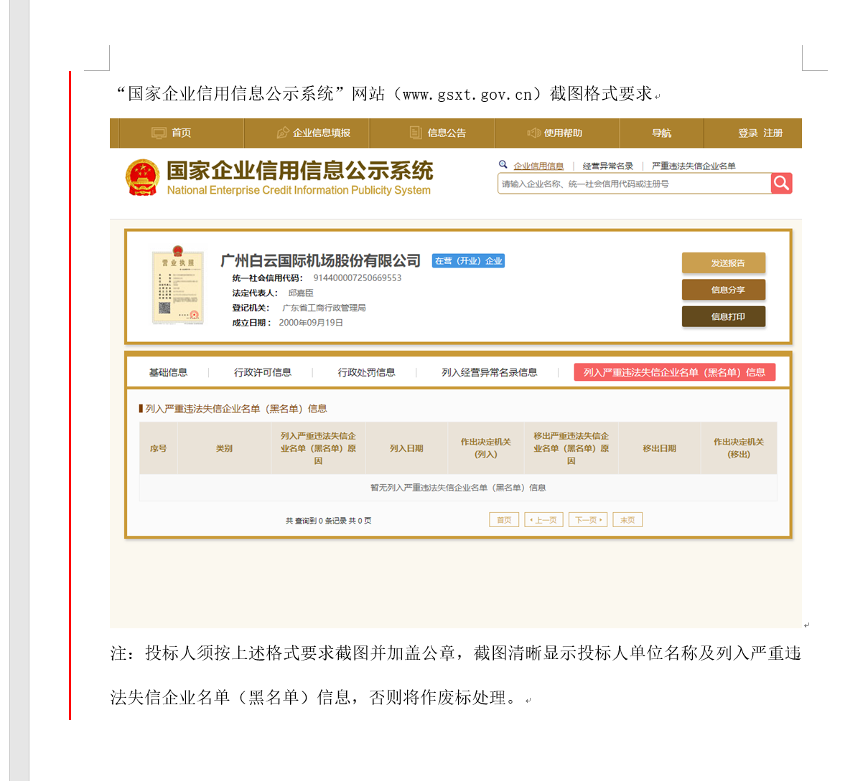

注：报价人须按上述格式要求截图并加盖公章，截图清晰显示报价人单位名称及列入严重违法失信企业名单（黑名单）信息，

**附录8：**

**“信用中国”网站（www.creditchina.gov.cn）截图格式**

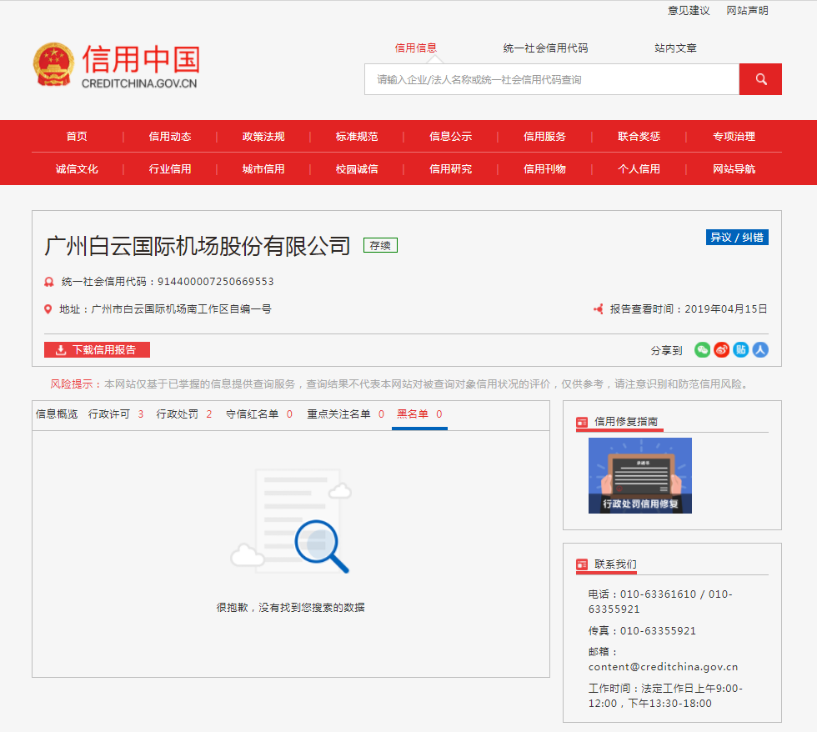

注：报价人须按上述格式要求截图并加盖公章，截图清晰显示报价人单位名称及列入黑名单信息。

**附录9：**

**“中国执行信息公开网”（http://zxgk.court.gov.cn/）截图**

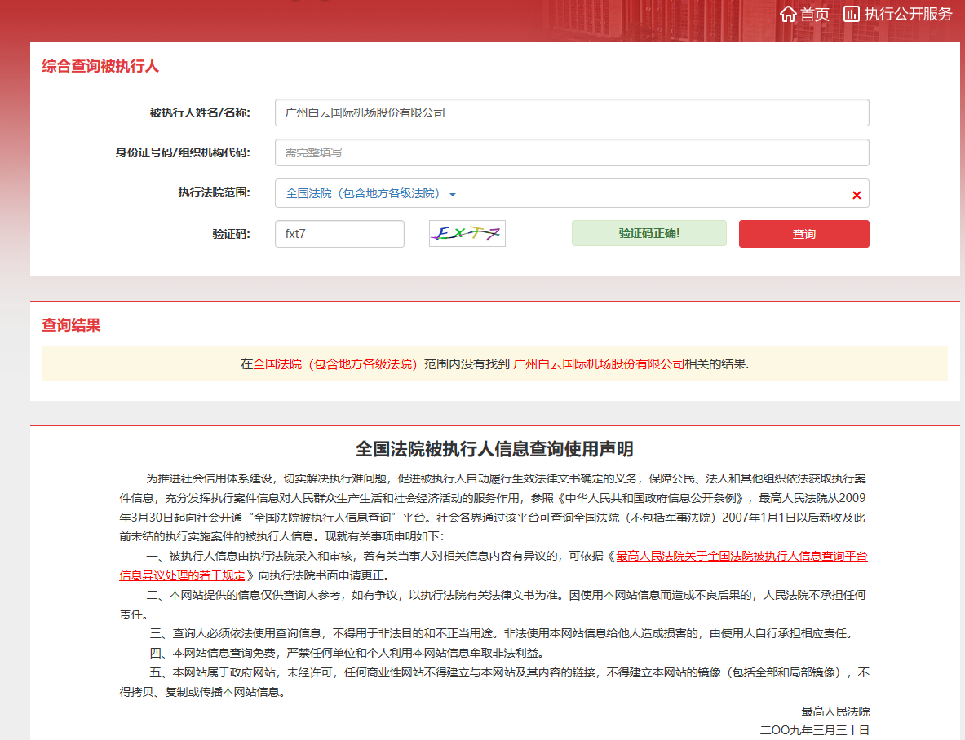

注：报价人须按上述格式要求截图并加盖公章，截图清晰显示报价人单位名称及查询结果。

注意：

1.所有文件和证明材料需加盖公章。否则采购人有权否决报价人的报价资格。

**七、合同样板**



**广州白云空港设备技术发展有限公司**

**物料采购合同（ ）**

|  |  |
| --- | --- |
| 甲 方（买 方）： | 广州白云空港设备技术发展有限公司 |
| 地 址： | 广州市白云区新白云国际机场空港南横四路地勤大楼2-3层 |
| 法定代表人/授权代表： | 丘裕坚 |
| 项目负责人： | 陈桂波 |
| 联系方式： | 020-36069038 |
|  | |
| 乙 方 一（卖 方）： |  |
| 地 址： |  |
| 法定代表人/授权代表： |  |
| 项目负责人： |  |
| 联系方式： |  |

|  |  |
| --- | --- |
| 乙 方 二（卖 方）： |  |
| 地 址： |  |
| 法定代表人/授权代表： |  |
| 项目负责人： |  |
| 联系方式： |  |

|  |  |
| --- | --- |
| 乙 方 三（卖 方）： |  |
| 地 址： |  |
| 法定代表人/授权代表： |  |
| 项目负责人： |  |
| 联系方式： |  |

**第一部分 合同通用条款**

广州白云空港设备技术发展有限公司（以下简称甲方）与 、 、 （公司名称） （以下合并称乙方）就乙方向甲方提供货物供应及相关服务，经买卖双方协商一致，签订本合同，共同遵守如下条款：

### **定义**

1.1 在本合同中（包括附件），如有下列名词及术语，除另有明确说明或上下文另有要求，均应具有本款所赋予的含义。

1.2 “合同”是指买卖双方签署的、载明买卖双方约定权利义务的协议，包括所有的附件、上述文件所提到的构成合同的所有文件以及日后对原合同做出的任何书面更改。

1.3 “合同价格”是指在乙方完全和适当地履行其合同义务后，甲方根据合同规定应支付给乙方的价款。

1.4 “生效日期”是指本合同第13条中所规定的合同的生效日期。

1.5 “技术资料”是指与合同产品相关的设计、制造、监造、检验、安装、调试、验收、性能验收试验和技术指导等文件（包括图纸、各种文字说明、标准、各种软件）。

1.6 “日、月、年”是指公历的日、月、年；“天”是指24小时；“周”是指7天。

### **2. 质量标准和技术要求**

2.1 货物必须为本合同规定的、全新的、可正常使用的合格产品。

2.2 本合同所指的货物及服务应符合合同附件的技术规格所述的标准。如果没有提及适用标准，则应符合中华人民共和国国家标准或行业标准；以上标准必须是有关机构发布的最新版本的标准。

### **3. 包装和运输**

3.1 包装必须与运输方式相适应，包装方式的确定及包装费用均由乙方负责；由于不适当的包装而造成货物在运输过程中有任何损坏由乙方负责。

3.2 包装应足以承受整个过程中的运输、转运、装卸、储存等，充分考虑到运输途中的各种情况（如暴露于恶劣气候等）和广州地区的气候特点，以及露天存放的需要。

3.3 包装费、运费已包含在合同价内。

### **4. 装运单证 【如有】**

以下运输单证原件在交货同时交给甲方，其单证副本（或复印件）则应在交货前三天交给甲方：

（1）装箱单一式三份，注明订单号、装运标志、货物内容；

（2）进口部件应提供报关单及原产地证明。

### **5. 货物的风险转移和保险**

在到货验收合格移交过程以前，货物的风险由乙方承担；移交后，风险由甲方承担。乙方交运的在途货物，风险由乙方承担。

### **6. 付款方式**

6.1 甲乙双方根据实际供货数量每季度结算一次。在标的物验收合格后，甲方在收到乙方提供的全额增值税专用发票后20个工作日内向乙方支付结算全款。

6.2 付款方式：采用银行结算方式。

甲方开票信息：

名称：广州白云空港设备技术发展有限公司

开户银行：中国银行广州新白云机场支行

账号：634057747132

纳税人识别号：914401017594173033

地址：广州市白云区新白云国际机场空港南横四路地勤大楼2-3层

电话：（020）86122841

乙方一开户银行：

收款账号：

乙方二开户银行：

收款账号：

乙方三开户银行：

收款账号：

### **7. 技术文件**

7.1 如甲方需要，乙方应向甲方提供包含保证甲方能够正确进行操作、检查、维修、维护、测试、验收和运作所需要的所有内容的技术文件（含电子文档）一式三套。

7.2 甲方完全按照乙方提供的技术文件指导所进行的任何操作、检查维修、维护、测试、验收所引起的系统、产品或其部件的损坏由乙方承担责任。

7.3 乙方未提供合同规定的技术文件，甲方可以推迟付款，直至乙方补齐有关技术文件。

### **8. 知识产权**

8.1 乙方应保证甲方在中华人民共和国使用该货物或货物的任何一部分时，免受第三方提出的侵犯其专利权、商标权或其他知识产权的起诉。如发生此类纠纷，由乙方承担一切责任。

8.2 乙方为执行本合同而提供的技术资料、软件的使用权归甲方所有。

### **9. 税和关税**

9.1 中国政府根据现行的税法规定对乙方或其雇员征收的与本合同有关的一切税费均应由乙方负担。

9.2 本合同执行有关的在中国境外发生的应属于乙方义务的一切税费均应由乙方负担。

9.3 合同总价包含应付的销售税、进口环节税（关税和增殖税等）和其它税项，以及运保费等。

### **10. 保密**

10.1 双方保证对从另一方取得且无法自公开渠道获得的商业秘密（技术信息、经营信息及其他商业秘密）予以保密。未经该商业秘密的原提供方同意，一方不得向任何第三方泄露该商业秘密的全部或部分内容。但法律、法规另有规定或双方另有约定的除外。保密期限为五年。

10.2 一方违反上述保密义务的，应承担相应的违约责任并赔偿对方由此造成的损失。

### **11. 违约索赔**

11.1 若乙方所提供的货物与合同要求不符，甲方有权拒收并要求乙方换货，乙方负担由此发生的一切损失和费用。

11.2 对有缺陷的零件、部件、产品或软件，乙方接到甲方通知后5天内更换或更新完毕，以达到合同规定的规格、质量和性能。甲方保留向乙方索赔的权利，同时乙方应相应顺延被更换货物的质保期。

11.3 若甲方发出索赔通知后15天内乙方未作出书面答复，则该索赔被视为已被乙方接受。如乙方未能在收到索赔通知后30天内或征得甲方同意的延长期限内，按照甲方选择的方法解决索赔事宜，甲方将保留进一步要求索赔的权利。

11.4 乙方逾期交货或逾期提供服务，每延误一天承担合同总价的千分之五的违约金，违约金最高不超过合同总额的10%。

11.5 合同任意一方逾期交货或逾期提供服务累计超过20日，守约方有权解除双方合同并追究违约方责任。违约金不足以弥补守约方损失的，违约方应当另行予以赔偿。

### **12. 合同变更**

12.1 根据实际情况，确实需变更原合同约定的货物，须提交相关变更清单对照表及其变更的依据，并经双方签订《补充协议》后实施。

12.2 无论乙方是按原合同要求提供的货物，还是根据现场实际情况变更后提供的货物，乙方都不能免除对上述货物应承担的责任。

12.3 如果由于甲方的原因造成乙方交付或安装工期延长，乙方应作为合同价内的风险因素，不因此向甲方索赔。

### **13. 合同生效、失效和终止**

13.1 本合同经双方法定代表人或其授权代表签字并加盖公章后生效。

13.2 如果由于不可抗力因素而造成合同终止，甲方应立即以书面形式向乙方通告。乙方在收到有关证明后，立即停止货物的制造或采购。对于在收到此证明前乙方所完成的内容，甲方应及时向乙方支付相应金额。双方办理结算手续后，合同宣告失效。

13.3 因一方原因，合同无法继续履行时，应及时通知对方，办理合同终止协议，违约方应当按11.5条违约金标准赔偿守约方损失。如违约金不足以弥补守约方损失的，违约方应当另行予以赔偿。

13.4 如果合同中的任一方严重违反合同条款，则另一方可终止合同，并及时通知对方。

### **14. 不可抗力**

14.1 “不可抗力”是指在订立本合同时不可预见，在本项目实施过程中不可避免发生并不能克服的自然灾害和社会性突发事件，如地震、海啸、瘟疫、水灾、骚乱、暴动、战争和专用条款约定的其他情形。由不可抗力原因造成不能及时供应合同规定的货物时，乙方应立即以书面形式通告甲方，并全力做好补救工作，防止损失因责任原因导致扩大。

14.2 在不可抗力事件发生后,双方应努力寻求采取合理的方案履行不受不可抗力影响的其他事项。如不可抗力因素继续存在，致使在合同规定或合同变更后的合同期限仍不能履行完毕，甲方则有权解除合同，双方均互不提出索赔。甲方不承担终止合同的责任；乙方不得扣押预付款，双方在合同解除后30天内结算完毕。

14.3 如双方对不可抗力事件的影响估计将延续到30日以上时，双方应通过友好协商解决本合同的执行问题（包括交货、验收等问题）。

### **15. 争议处理**

15.1 凡与本协议有关而引起的一切争议，甲乙双方应首先通过友好协商解决，如经协商后仍不能达成协议时，任何一方可以向广州市白云区法院提起诉讼。

15.2 在进行法院审理期间，除提交法院审理的事项外，协议其他部分仍应继续履行。

15.3 本协议按照中华人民共和国的法律进行解释。

### **16. 其它**

16.1 本合同之所有附件均为合同的有效组成部分，与本合同具有同样法律效力。

16.2 在执行本合同的过程中，所有经双方签署确认的文件（包括会议纪要、补充协议、设计变更文件）即成为本合同的有效组成部分，其生效日期为双方签字盖章之日期。

16.3 本合同共陆份，甲方持叁份，乙方各持壹份。

**第二部分 合同专项条款**

### **17. 合同标的**

17.1 本合同货物清单见乙方在入库时提交的《通用备件及消耗品采购清单》

17.2 《通用备件及消耗品采购清单》内物料采购数量为预计采购量，甲乙双方在最高采购限额内以实际供货数量结算。

### **18. 合同价格**

18.1 根据“通用备件及消耗品采购项目”采购结果， 乙方一 、 乙方二 、乙方三 三家供应商组成甲方“通用备件及消耗品供应商库”。项目最高采购限额合计为¥1900000（大写：壹佰玖拾万元整）。合同有效期内如遇国家税收政策对该合同适用税率调整，合同的不含税价保持不变，税额按新税率计算。

18.2 乙方在入库时提交的《通用备件及消耗品采购清单》内的报价为最高结算价，实际结算价格以入库供应商在甲方采购平台二次报价的价格为准。

18.3 本合同价格包括了货物及附件的制造、包装、运输、保险、税费（包括关税、增值税等）以及验收、技术服务（包括技术资料、图纸的提供）、售后服务、质保期保障等的全部费用。

### **19. 进度计划**

19.1 到货地点：产品运至广州市白云区白云机场甲方仓库交货。

19.2 交货期限: 收到送货通知后15天内交货。

### **20. 验收与质保期**

20.1 货物运抵交付地后，必须通过到货验收。如甲方要求到货后开箱抽检，乙方应予以配合。如甲方发现缺少、损坏部件，乙方须及时补齐，如因此造成工期拖延，甲方有权按延期交货索赔。

20.2 质保期为（ ）个月，从货物全部到货并获得甲方出具的物资验收单之日起计算，在质保期内乙方免费提供产品正常使用情况下的维修及保养服务。质保期内产品本身质量出现问题或由于产品本身质量原因造成的任何损伤或损坏，乙方应及时给予免费维修或免费更换，由此引起的一切费用由乙方负责。新更换的产品质保期则从更换后双方确认能正常使用时起计。

20.3 质保期内因用户使用、管理不当所造成的损失由甲方承担，乙方提供有偿服务。

20.4 在有关部门进行验收时，乙方应及时配合甲方。

20.5 乙方货物质量和提供的服务不符要求,致使不能实现合同目的,甲方可拒收货物或解除合同。甲方拒收货物或者解除合同的，标的物运输、毁损及丢失的风险由乙方承担。

### **21. 附件1**

通用备件及消耗品采购清单

|  |  |
| --- | --- |
| 甲 方（盖章）：广州白云空港设备技术发展有限公司 | 乙 方 一 （盖章）： |
| 法定代表人/授权代表（签字）： | 法定代表人/授权代表（签字）： |
| 日期： 年 月 日 | 日期： 年 月 日 |
| 乙 方 二（盖章）： | 乙 方 三 （盖章）： |
| 法定代表人/授权代表（签字）： | 法定代表人/授权代表（签字）： |
| 日期： 年 月 日 | 日期： 年 月 日 |

八、附件1：通用备件及消耗品采购清单